藥品變更說明 | 新 廠 |  |  |  |  |  |  | 舊 廠
代碼：IDOBU  商品名： Gendobu健多博注射液１２．５毫克/毫升（多保他命）  成份：Dobutamine  劑量：250mg/20ml/vial  適應症：增強心肌收縮力而適用於短期治療器質性心臟病、心臟外科手術引起心肌收縮力抑制而導致之心臟代償機能衰竭及「其他適應症」等。  用法用量: 對大多數病人而言，用以增加心搏出量的灌注速度為每分鐘2.5~10mcg/kg。通常愈改善血流狀況必須施以超過每分鐘20mcg/kg的劑量。極少情況曾有灌注速度超過每  分鐘40 mcg/kg。 | 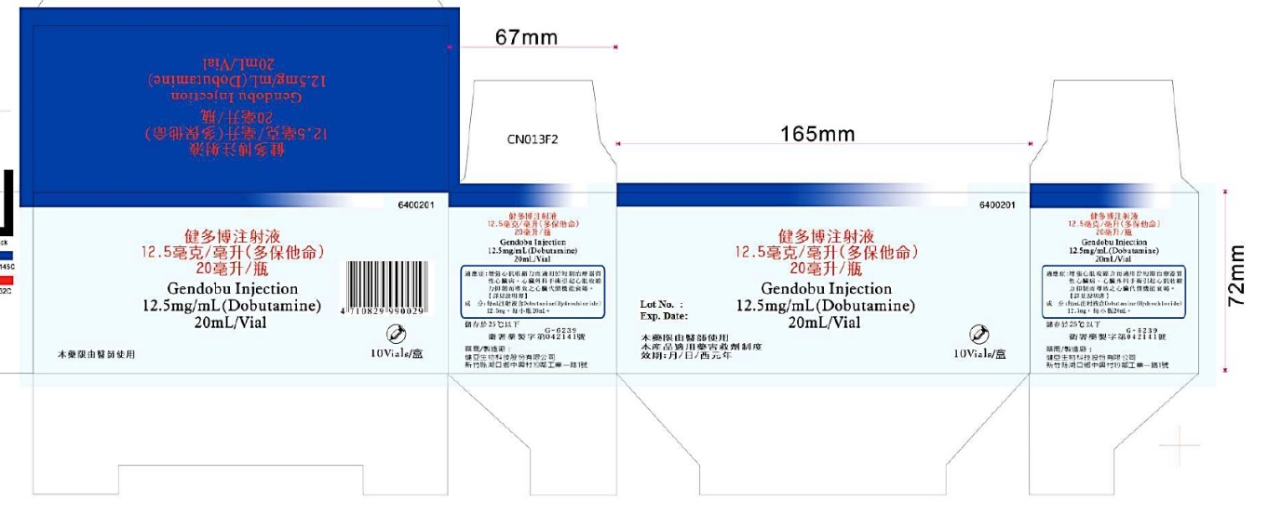 |  |  |  |  |  | 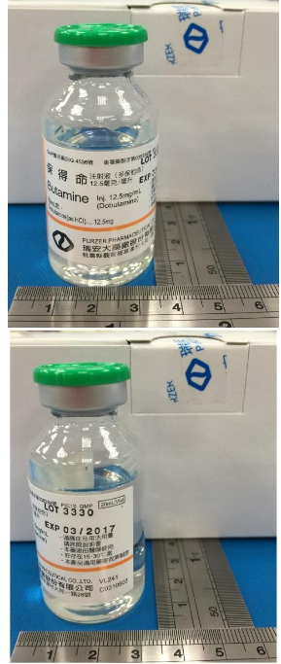  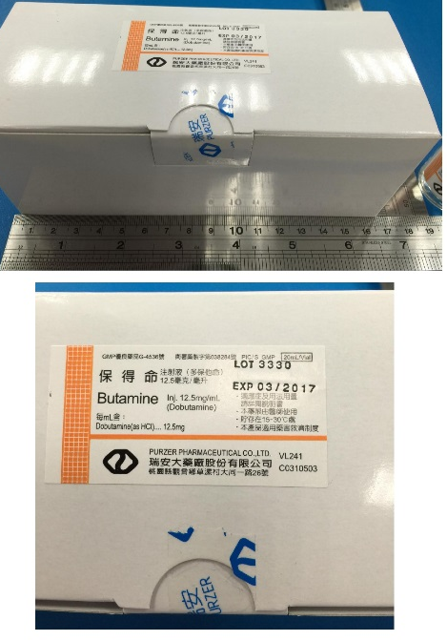
異動原因 | Gendobu取代原Butamine
藥品變更說明 | 新 廠 |  |  |  |  | 舊 廠
代碼：OSALA  商品名： ENTERIC COATED TABLETS  成份：Sulfasalazine  劑量：500mg/tab  用法用量: 發炎性腸道疾病：成人一天三~四次，一次2~4錠，小孩一天40~60mg/kg，分三~六次服用;類風濕性關節炎：一天二次，一次2錠 | 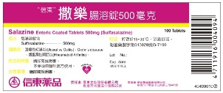 |  |  |  | 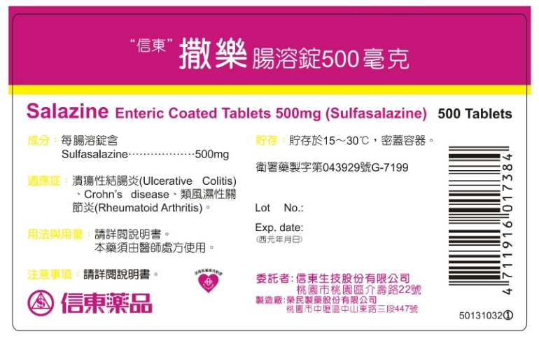
異動原因 | 包裝變更(100錠/瓶改為500錠/瓶)
藥品變更說明 | 新 廠 |  | 舊 廠
代碼：OPANA  商品名：Acetal  成份：Acetaminophen  劑量：500mg/Tab  用法用量: 成人及12歲以上每4小時一次，一次1~2錠(一天總劑量不超過8錠)；6~12歲成人劑量1/2；3~6歲成人劑量1/4 | 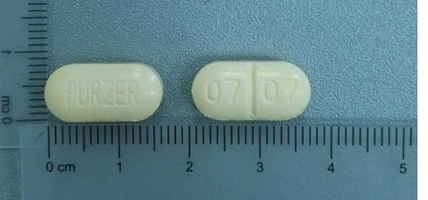  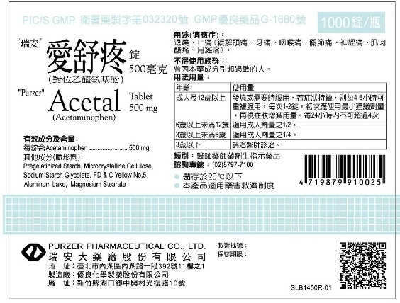 |  | 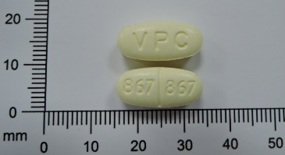  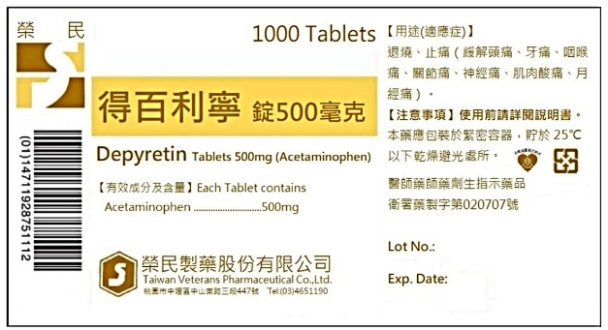
異動原因 | 原“榮民”得百利寧錠Acetaminophen Tab(Depyretin)缺貨
藥品變更說明 | 新 廠 | 舊 廠
代碼：OYUTO  商品名：Anpo  成份：Ritodrine  劑量：10mg/tab  用法用量: 口服一天80~120mg，分次給藥 | 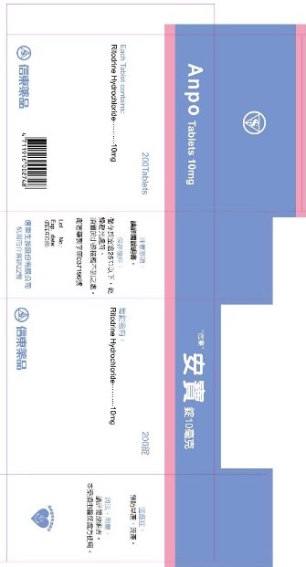 | 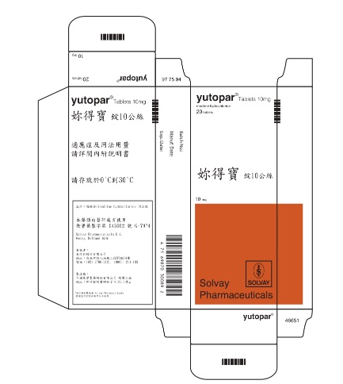
異動原因 | 取代原Ritodrine 10mg/tab(Yutopar)
藥品變更說明 | 新 廠 |  |  |  | 舊 廠
代碼：EDOMP  商品名：Molin  成份：Domperidone  劑量：10mg/supp  用法用量: 1.(1)小兒：一天2~3次直腸投與，三歲以上每次30mg，三歲以下每次10mg，可視年齡體重症狀適宜增減。(2)大人：一天2~4次，每次30~60 mg。2.(1)成人與12歲以上且體重35kg以上：一次10~30mg，一天最多二次。(2)12歲以下與12歲以上體重35kg以下：一次10mg，一天最多三次 | 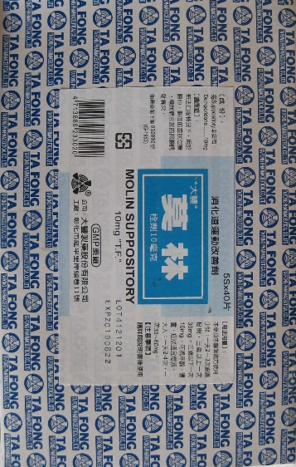 |  |  |  | 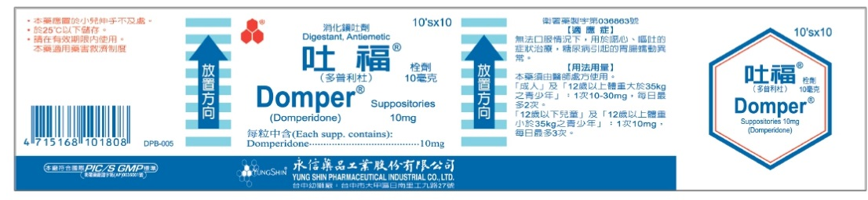
異動原因 | 取代原Domperid吐福栓劑10毫克（多普利杜）
藥品變更說明 | 新 廠 |  |  | 舊 廠
代碼：IMOFL  商品名：Moflodal  成份：Moxifloxacin  劑量：400mg/250ml/vial  用法用量: 一天一次，每次400mg。慢性支氣管炎的急性惡化5天。社區型肺炎總療程為7~14天。皮膚和軟組織感染建議治療的療程為7~21天 | 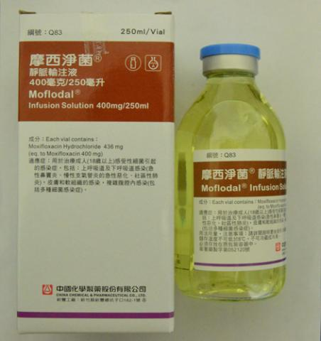 |  |  | 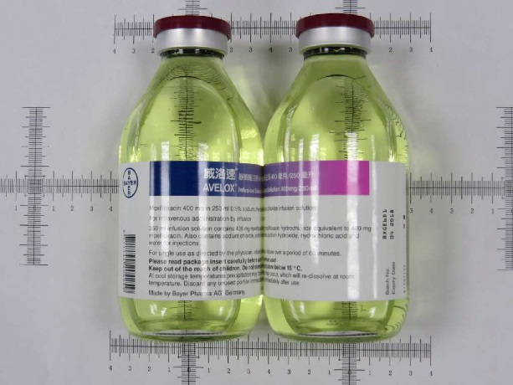
異動原因 | 取代原Avelox威洛速靜脈輸注液４００公絲∕２５０公撮
藥品變更說明 | 新 廠 |  |  |  |  |  |  |  | 舊 廠
代碼：ICINO  商品名：Cinolone  成份：Ciprofloxacin  劑量：200mg/100ml/vial  用法用量: 每12小時一次，靜脈注射200~400mg | 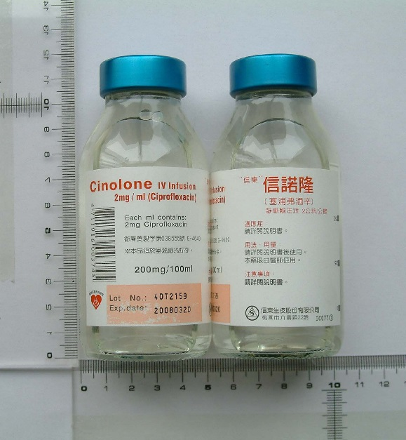 |  |  |  |  |  |  |  | 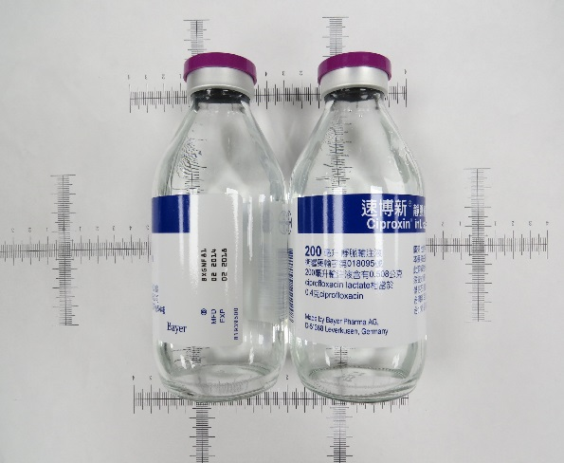
異動原因 | 取代原Ciproxin速博新靜脈輸液
藥品變更說明 | 新 廠 |  |  |  |  |  |  |  |  | 舊 廠
代碼：OACTE  商品名：Actein  成份：Acetylcysteine Granules  劑量：40mg/gm  用法用量: 成人及12歲以上,每次5公克，一天3次。  6歲以上未滿12歲,適用成人劑量之1/2。(每次2.5公克)。  3歲以上未滿6歲,適用成人劑量之1/4。(每次1.25公克)。 | 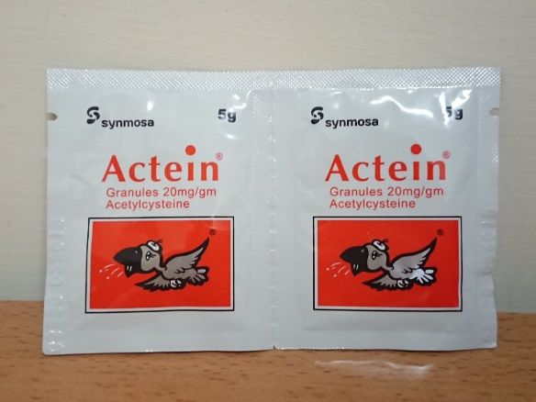 |  |  |  |  |  |  |  |  | 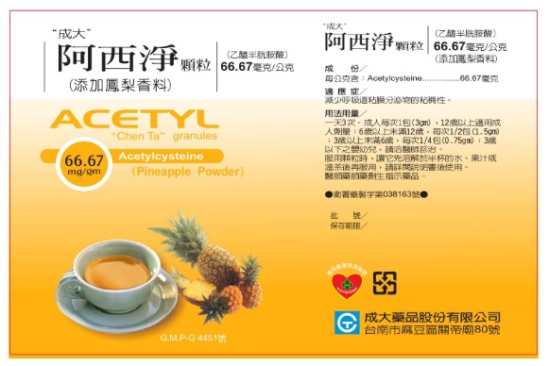
異動原因 | 原Acetyl "成大"阿西淨顆粒66.67毫克/公克缺貨

